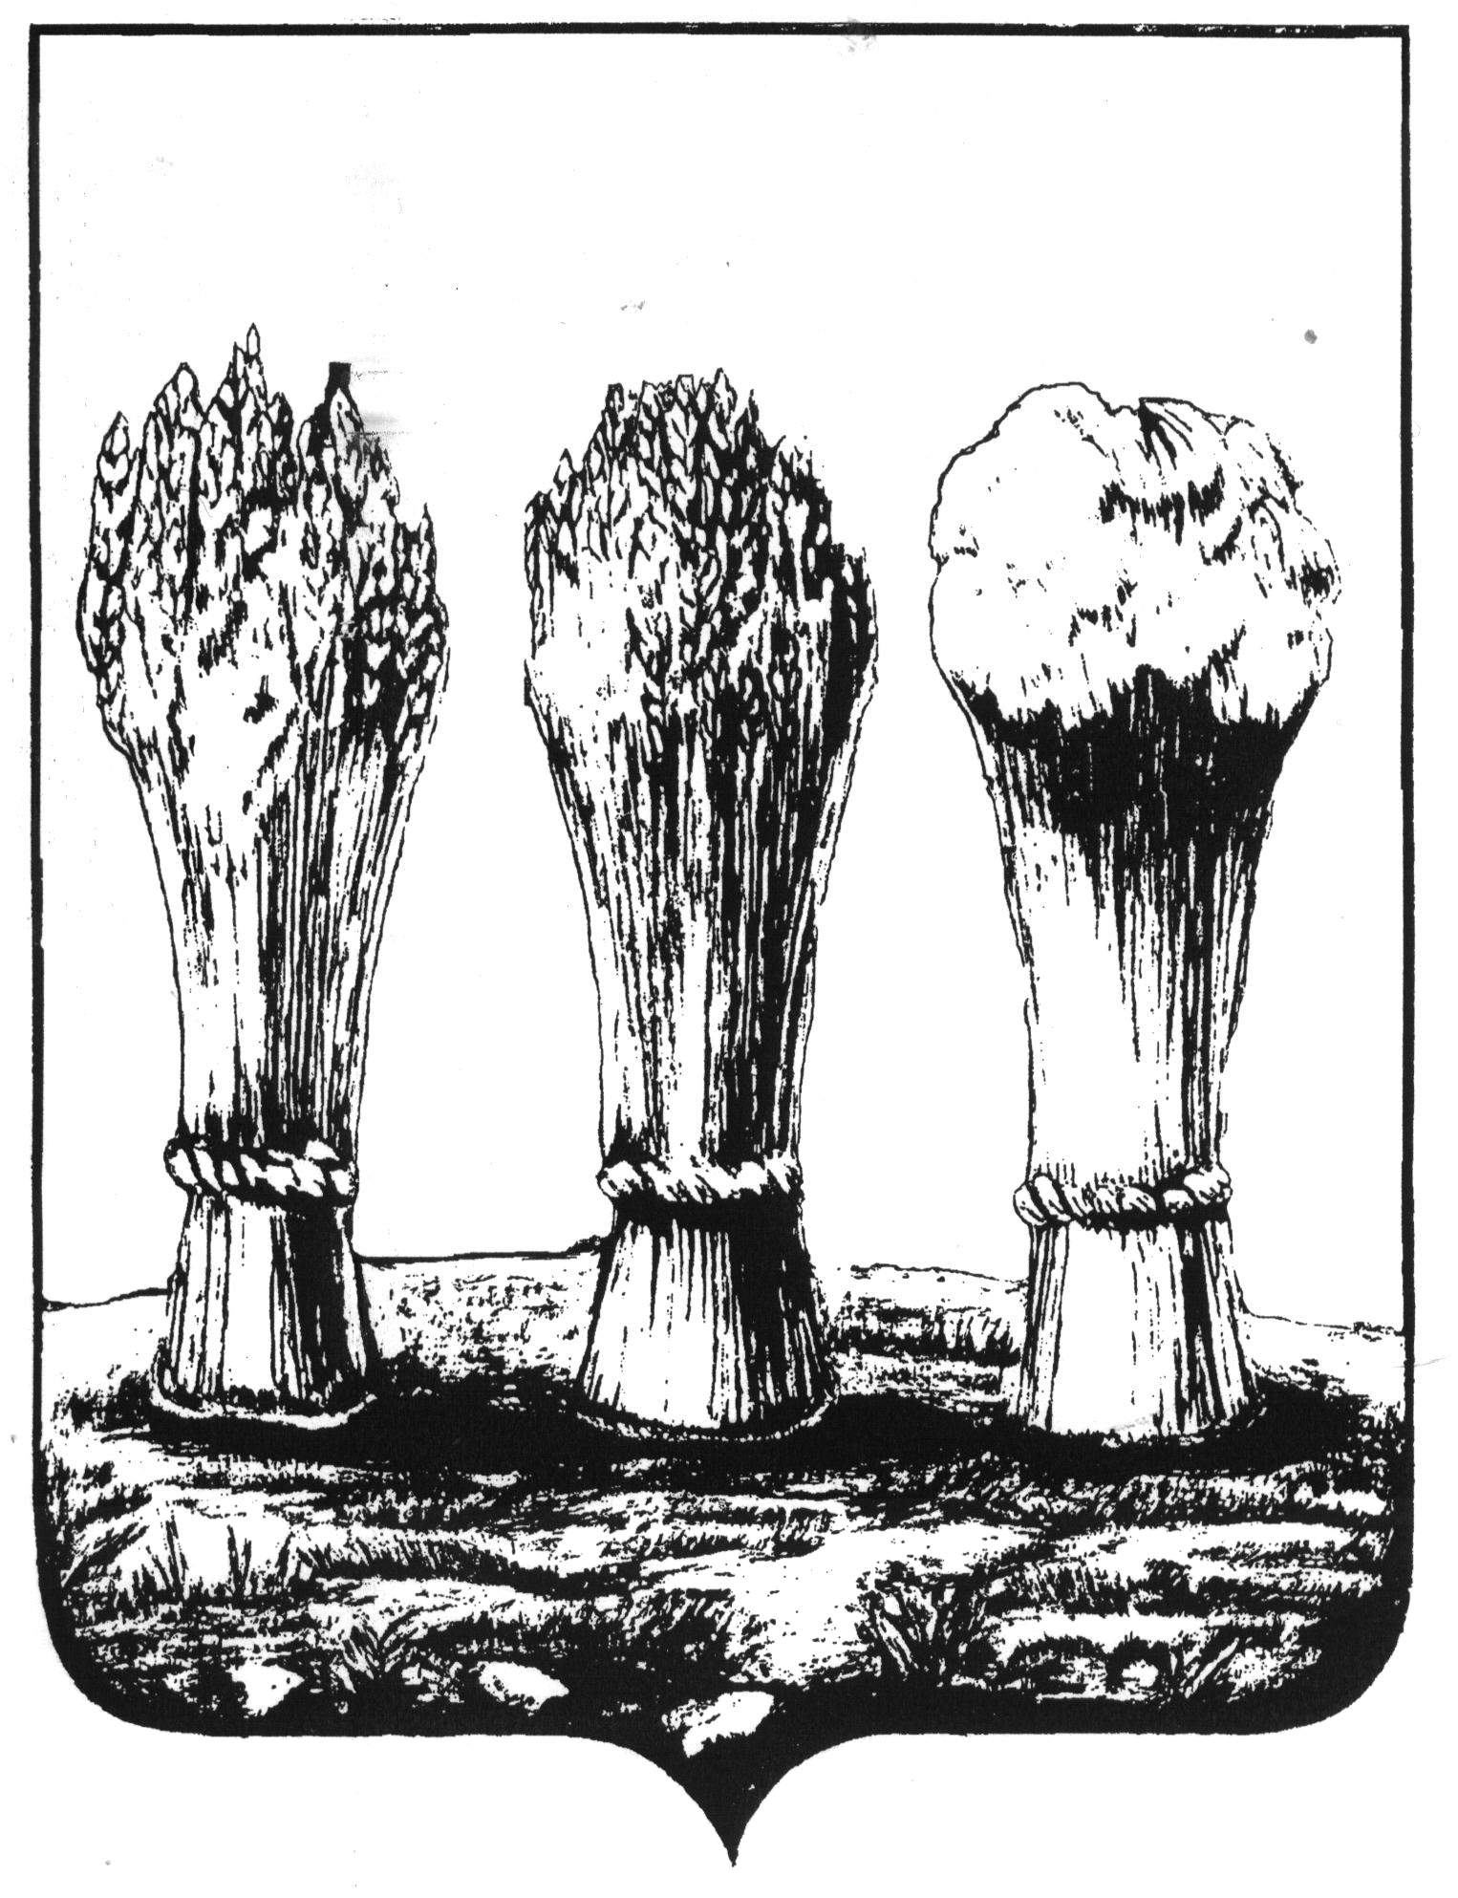
Муниципальное бюджетное
общеобразовательное учреждение средняя общеобразовательная школа
№ 57 имени В.Х.Хохрякова г.Пензы
проспект Строителей, д.46, г. Пенза, 440066тел. (8412) 96-03-00, факс (8412) 95-75-57e-mail: school57@guoedu.ru ОКПО 23994500ОГРН 1025801203647ИНН/КПП 5835000433/58350100

СВЕДЕНИЯ О ЗАРАБОТНОЙ ПЛАТЕ ДИРЕКТОРА, ЗАМЕСТИТЕЛЕЙ ДИРЕКТОРА, ГЛАВНОГО БУХГАЛТЕРА ЗА 2018 год.
Фамилия, имя, отчество | Занимаемая должность | Средняя заработная плата
Тельнов И.А. | директор | 55400,00
Аравина Н.Н. | Заместитель директора по УВР | 41826,00
Юшкова В.В. | Заместитель директора по ВР | 39899,00
Мачнев О.А. | Заместитель директора по АХР | 37510,00
Тюрденева Л.В. | Главный бухгалтер | 42002,00

